

ÍNDICE

**1 - INICIO DE SESIÓN** **2**

**2. RESULTADOS DE LIGA** **3**

# 1 - INICIO DE SESIÓN

Esta es la pantalla inicial al ejecutar el programa, hay que ingresar el usuario y contraseña y estos tienen que coincidir con los que están registrados como usuarios actualmente en la base de datos.

En caso de pérdida o modificación, de dichos datos, sólo los podrá realizar el administrador de la aplicación.

# 2. RESULTADOS DE LIGA

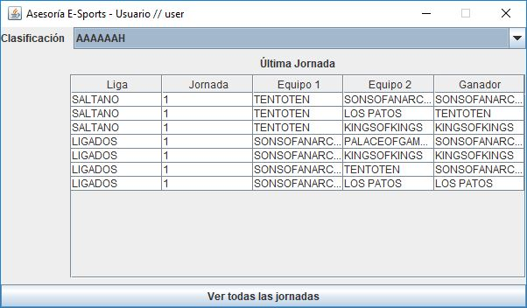

En esta ventana el usuario podrá ver los resultados de la última jornada, de todas las ligas vigentes en la parte derecha.

En la parte superior encontrará un desplegable donde podrá elegir una liga para poder los resultados de la última jornada, y a través del botón de la parte inferior, también tendrá acceso a los resultados de jornadas anteriores.

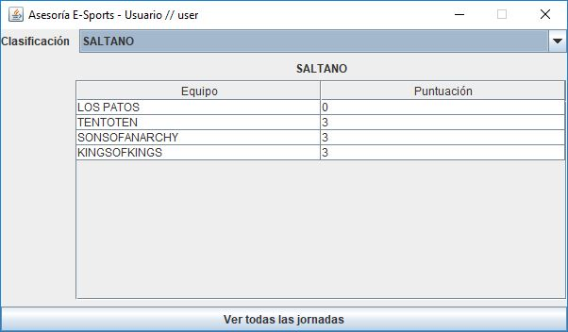

El usuario podrá ver, los puntos de todos los integrantes de una liga, en esta ventana, únicamente eligiendo la liga de la cual desea obtener la información.

Al pulsar el botón “Ver todas las jornadas” el usuario accederá a la información de la liga completa, hayan sido o no disputados los encuentros, junto con los ganadores de los mismos y han sido disputados ya.

.